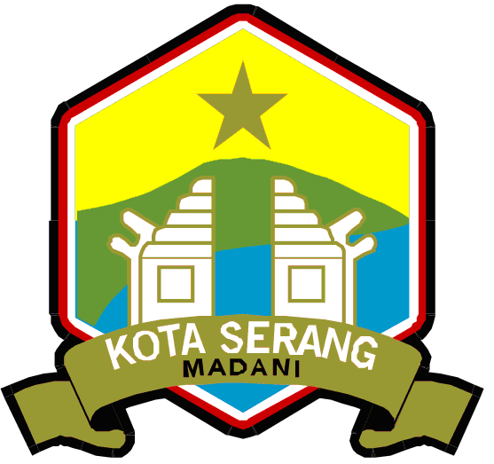

STANDAR OPERASIONAL PROSEDUR (SOP)

DINAS KOMUNIKASI DAN INFORMATIKA

TAHUN 2019

DINAS KOMUNIKASI DAN INFORMATIKA KOTA SERANG
Jl. Jenderal Sudirman No. 25 Sumur Pecung Kota Serang Banten

